**LAPORAN MAGANG**

DINAS KOMUNIKASI DAN INFORMATIKA KABUPATEN TULUNGAGUNG



**Disusun oleh:**

AFIX FIRAN PIZARRO (21161562053)

**PROGRAM STUDI INFORMATIKA**

**FAKULTAS SAINS DAN TEKNOLOGI**

**UNIVERSITAS BHINNEKA PGRI**

**2024**

**LEMBAR PENGESAHAN LAPORAN MAGANG**

**Dinas Komunikasi dan Informatika Kabupaten Tulungagung**

**Jl. Sultan Agung No.03, Dusun Kedungsingkal, Desa Ketanon, Kecamatan Kedungwaru, Kabupaten Tulungagung, Jawa Timur**

**Afix Firan Pizarro**

NPM. 21161562053

**Menyetujui**

|  |  |  |
| --- | --- | --- |
| *diisi tgl persetujuan laporan saat magang*  *Kota*, *(tanggal, bulan, tahun) (ttd dan stempel)* | | |
| 1. | Dimas Aji Pratama, S.Kom | ...................................................... |
|  |  | **(Pembimbing Industri)** |
|  |  |  |
| *diisi tgl ujian magang*  *Kota*, *(tanggal, bulan, tahun)* | | |
| 2. | Agung Prasetya, M.Kom. | ...................................................... |
|  | NIDN. 0725078503 | **(Dosen Pembimbing Lapangan)** |
|  |  |  |
| 3. | Muhammad Nurfauzi Sahono, M.Kom | ...................................................... |
|  | NIDN. 07307 | **(Dosen Penguji)** |

**Mengetahui,**

|  |  |  |  |
| --- | --- | --- | --- |
| **Dekan Fakultas Sains dan Teknologi** |  |  | **Ketua Program Studi**  **...** *(diisi dengan nama prodi)* |
| *(ttd dan stempel)*  **Nama dan Gelar**  NIDN. |  |  | *(ttd dan stempel)*  **Joko Iskandar, M.Kom**  NIDN. 0715028002 |

**KATA PENGANTAR**

Puji dan syukur saya panjatkan ke hadirat Tuhan Yang Maha Esa, karena atas rahmat dan karunianya, saya dapat menyelesaikan laporan magang ini dengan baik. Laporan ini disusun sebagai salah satu syarat untuk menyelesaikan program magang di Dinas Komunikasi dan Informatika Kabupaten Tulungagung, yang merupakan bagian dari kurikulum Universitas Bhinneka PGRI Tulungagung.

Magang yang telah saya jalani merupakan pengalaman berharga yang tidak hanya memberikan pemahaman praktis mengenai teori-teori yang telah dipelajari di bangku kuliah, tetapi juga membuka wawasan baru tentang dunia kerja yang sebenarnya. Selama masa magang, penulis memperoleh banyak pengetahuan dan keterampilan, khususnya dalam bidang pengelolaan dan visualisasi data yang menjadi fokus utama dalam laporan ini.

Saya menyadari bahwa laporan ini tidak akan terwujud tanpa bantuan, dukungan, dan bimbingan dari berbagai pihak. Oleh karena itu, pada kesempatan ini, saya ingin menyampaikan terima kasih yang sebesar-besarnya kepada:

1. Dinas Komunikasi dan Informatika Kabupaten Tulungagung, atas kesempatan yang diberikan kepada saya untuk belajar dan berkontribusi di instansi ini.
2. Bapak Dimas Aji Pratama, S.Kom. selaku Pembimbing di Dinas Komunikasi dan Informatika Kabupaten Tulungagung
3. Bapak Agung Prasetya, M.Kom. selaku Dosen Pembimbing di Universitas Bhinneka PGRI.
4. Rekan-rekan Magang yang telah memberikan dukungan dan bekerja sama dalam menyelesaikan berbagai tugas selama masa magang.

Saya menyadari bahwa laporan ini masih memiliki kekurangan, baik dari segi penulisan maupun isi. Oleh karena itu, kritik dan saran yang membangun sangat saya harapkan demi perbaikan di masa yang akan datang. Saya berharap laporan ini dapat memberikan manfaat dan menjadi referensi yang berguna bagi pembaca, khususnya bagi mahasiswa yang akan melaksanakan program magang di masa mendatang.

Tulungagung, 14 Agustus 2024

Penulis

Afix Firan Pizarro

**DAFTAR ISI**

HALAMAN SAMPUL ……………………………………………………………. 00

LEMBAR PENGESAHAN ……………………………………………………….. 00

KATA PENGANTAR ……………………………………………………………… 00

DAFTAR ISI ………………………………………………………………………. 00

DAFTAR GAMBAR ……………………………………………………………… 00

DAFTAR TABEL …………………………………………………………………. 00

BAB I. PENDAHULUAN ………………………………………………………… 00

BAB II. KAJIAN DAN PENGUMPULAN ……………………………………….. 00

BAB III HASIL DAN PEMBAHASAN …..………………………………………. 00

BAB IV KESIMPULAN DAN SARAN …………………………………………... 00

DAFTAR PUSTAKA ………………………………………………………………. 00

LAMPIRAN ……………………………………………………………………….. 00

**DAFTAR GAMBAR**

Gambar 1.1 Isi Judul Gambar ……………………………………………………… 00

Dst

**DAFTAR TABEL**

Tabel 1.1 Isi Judul Tabel …………………………………………………………… 00

Dst

**BAB I**

**PENDAHULUAN**

1. **Latar Belakang**

Program magang merupakan bagian penting dari kurikulum di Universitas Bhinneka PGRI. Program ini bertujuan untuk memberikan pengalaman praktis kepada mahasiswa, memungkinkan untuk menerapkan pengetahuan yang telah dipelajari di kelas dalam situasi dunia kerja nyata. Melalui magang, mahasiswa diharapkan dapat memahami secara lebih mendalam bagaimana teori diterapkan dalam praktik, mengenal budaya kerja, serta mempersiapkan diri untuk karir profesional setelah menyelesaikan pendidikan.

Dinas Komunikasi dan Informatika Kabupaten Tulungagung adalah instansi pemerintah yang berperan dalam penyebaran informasi dan pengelolaan teknologi informasi di wilayah Kabupaten Tulungagung. Instansi ini memiliki peran penting dalam meningkatkan transparansi pemerintahan, memberikan layanan publik yang efektif, dan mengembangkan infrastruktur teknologi yang canggih.

Magang di Diskominfo Tulungagung menawarkan kesempatan kepada mahasiswa untuk belajar dan bekerja di lingkungan yang dinamis dan beragam. Mahasiswa dapat memperoleh pengalaman langsung dalam pengelolaan informasi, pengembangan aplikasi, serta strategi komunikasi publik.

1. **Tujuan Magang**

Tujuan dari pelaksanaan magang di Diskominfo Tulungagung antara lain:

1. **Penerapan Teori dalam Praktik** : Memberikan kesempatan kepada mahasiswa untuk menerapkan teori yang telah dipelajari di kampus.
2. **Peningkatan Keterampilan** : Meningkatkan keterampilan teknis dan non-teknis mahasiswa melalui pengalaman kerja langsung di bidang komunikasi dan informatika.
3. **Pengalaman Dunia Kerja** : Memperkenalkan mahasiswa pada budaya kerja di instansi pemerintah, khususnya yang terkait dengan teknologi informasi dan komunikasi.
4. **Pengembangan Jaringan Profesional** : Membantu mahasiswa dalam membangun jaringan profesional yang dapat berguna di masa depan.
5. **Kontribusi kepada Instansi** : Membantu Diskominfo Tulungagung dalam menjalankan tugas, sambil memberikan kesempatan kepada mahasiswa untuk berkontribusi secara nyata.
6. **Manfaat Magang**
7. **Manfaat Magang bagi Mahasiswa**
8. Pengembangan keterampilan teknis seperti pemrograman dan analisis data.
9. Pengetahuan yang telah dipelajari di kelas dapat diterapkan di dunia kerja nyata.
10. **Manfaat Magang bagi Instansi**
11. Instansi mendapatkan bantuan tenaga kerja tambahan yang dapat membantu menyelesaikan tugas-tugas yang ada.
12. **Profil Industri**
13. **Sejarah**

Dinas Komunikasi dan Informatika Kabupaten Tulungagung merupakan organisasi perangkat daerah hasil penataan kelembagaan pada tahun 2016 dan beroperasi sejak 3 Januari 2017. Dinas Kominfo dibentuk berdasarkan Peraturan Daerah Nomor 11 Tahun 2016 tentang Pembentukan dan Susunan Perangkat Daerah Kabupaten Tulungagung. Sedangkan kedudukan, sususan organisasi, tugas dan fungsi serta tata kerja perangkat daerah diatur dengan Peraturan Bupati Tulungagung Nomor 87 tahun 2016.

Dinas Kominfo merupakan penggabungan urusan komunikasi dan informatika (yang sebelumnya digabung di Dinas Perhubungan, Komunikasi dan Informatika) urusan data dan statistik (yang sebelumnya kewenangan Badan Perencanaan Pembangunan Daerah) dan sebagian urusan kehumasan (yang sebelumnya ada di Seketariat Daerah).

1. **Visi**

Terwujudnya pelayanan komunikasi dan informasi yang handal dan dapat dipertanggungjawabkan.

1. **Misi**
2. Meningkatkan daya jangkauan infrastruktur jaringan teknologi informasi guna mengurangi kesenjangan informasi serta mewujudkan keterbukaan informasi publik.
3. Meningkatkan kualitas SDM di bidang komunikasi dan informatika Program Pengembangan komunikasi, informasi, dan media massa.
4. 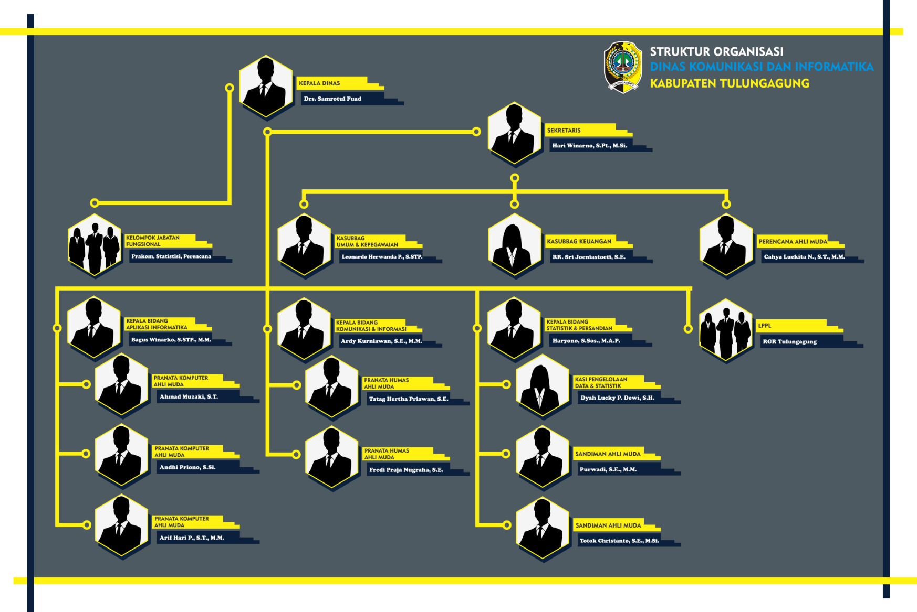**Struktur Organisasi**

**BAB II**

**KAJIAN DAN PENGUMPULAN DATA**

1. **Identifikasi Masalah**

* **Keterbatasan dalam Efisiensi Proses Visualisasi Data**

Saat ini, proses visualisasi data di beberapa bagian masih dilakukan secara manual menggunakan Canva. Meskipun Canva menawarkan fleksibilitas dalam desain, proses ini memerlukan waktu yang cukup lama dan tidak selalu efisien, terutama ketika berhadapan dengan data yang kompleks atau dalam jumlah besar.

* **Kurangnya Kemampuan untuk Otomatisasi dan Analisis yang Mendalam**

Visualisasi data dengan Canva tidak sepenuhnya mendukung otomatisasi dan pembaruan data secara dinamis. Setiap perubahan atau pembaruan data memerlukan pembuatan ulang visualisasi, yang dapat menghabiskan banyak waktu dan berpotensi menimbulkan inkonsistensi.

* **Kebutuhan untuk Memanfaatkan Alat yang Lebih Canggih**

Seiring dengan perkembangan teknologi, terdapat kebutuhan untuk mengadopsi alat yang lebih canggih, seperti Python, yang memungkinkan pembuatan visualisasi data secara otomatis dan real-time. Penggunaan pustaka Python seperti Matplotlib dan Pandas dapat meningkatkan efisiensi dan akurasi dalam proses visualisasi data, serta memungkinkan analisis yang lebih mendalam.

* **Transisi dari Desain Manual ke Pemrograman**

Transisi dari penggunaan alat desain manual seperti Canva ke pemrograman menggunakan Python dapat menjadi tantangan, terutama dalam hal penyesuaian keterampilan dan pemahaman teknis. Namun, dengan pelatihan yang tepat, transisi ini dapat membawa manfaat jangka panjang dalam hal produktivitas dan kualitas visualisasi data.

1. **Kajian Teori**

**Visualisasi Data**

Visualisasi data adalah representasi grafis dari informasi dan data. Dengan menggunakan elemen visual seperti bagan, grafik, dan peta, alat visualisasi data menyediakan cara yang mudah diakses untuk melihat dan memahami tren, outlier, dan pola dalam data. Selain itu, ini memberikan cara terbaik bagi karyawan atau pemilik bisnis untuk menyajikan data kepada audiens non-teknis tanpa kebingungan.



**Gambar 1. Logo Python**

**Python untuk Visualisasi Data**

Python adalah salah satu bahasa pemrograman yang banyak digunakan untuk visualisasi data. Beberapa pustaka Python yang digunakan untuk tujuan ini antara lain:



**Gambar 2. Logo Matplotlib**

**Matplotlib :** Digunakan untuk membuat plot dan grafik dasar.

* **Ticker :** Modul yang menyediakan alat untuk mengatur penanda dan label pada sumbu grafik.



**Gambar 3. Logo Pandas**

**Pandas:** Pustaka yang sangat penting untuk manipulasi dan analisis data. Pandas memungkinkan pengguna untuk membersihkan, mengolah, dan merangkum data secara efisien sebelum memvisualisasikannya.



**Gambar 4. Logo Plotly**

**Plotly:** Pustaka untuk membuat grafik interaktif yang dapat digunakan dalam aplikasi web. Plotly mendukung berbagai jenis visualisasi seperti diagram garis, batang, pie chart, dan peta interaktif, yang membuatnya sangat cocok untuk analisis data yang lebih mendalam dan interaktif.

**Streamlit untuk Aplikasi Web.**

Streamlit adalah Framework open source yang digunakan untuk membangun antarmuka pengguna interaktif untuk aplikasi data science. Framework ini dirancang khusus untuk mempermudah pengembangan aplikasi web dengan menggunakan Python.

1. **Teknik Pengumpulan Data**
2. **Observasi Langsung**

Melakukan observasi langsung terhadap proses kerja di Dinas Kominfo Tulungagung, terutama yang berkaitan dengan pengolahan dan visualisasi data.

1. **Studi Dokumen**

Mempelajari dokumen-dokumen terkait seperti laporan tahunan dan data statistic yang dimiliki oleh Dinas Kominfo. Studi dokumen ini membantu dalam memahami struktur dan jenis data yang dikelola, serta bagaimana data tersebut dapat digunakan untuk visualisasi.

**BAB III**

**HASIL DAN PEMBAHASAN**

1. **HASIL**
2. **Tampilan Halaman Utama**

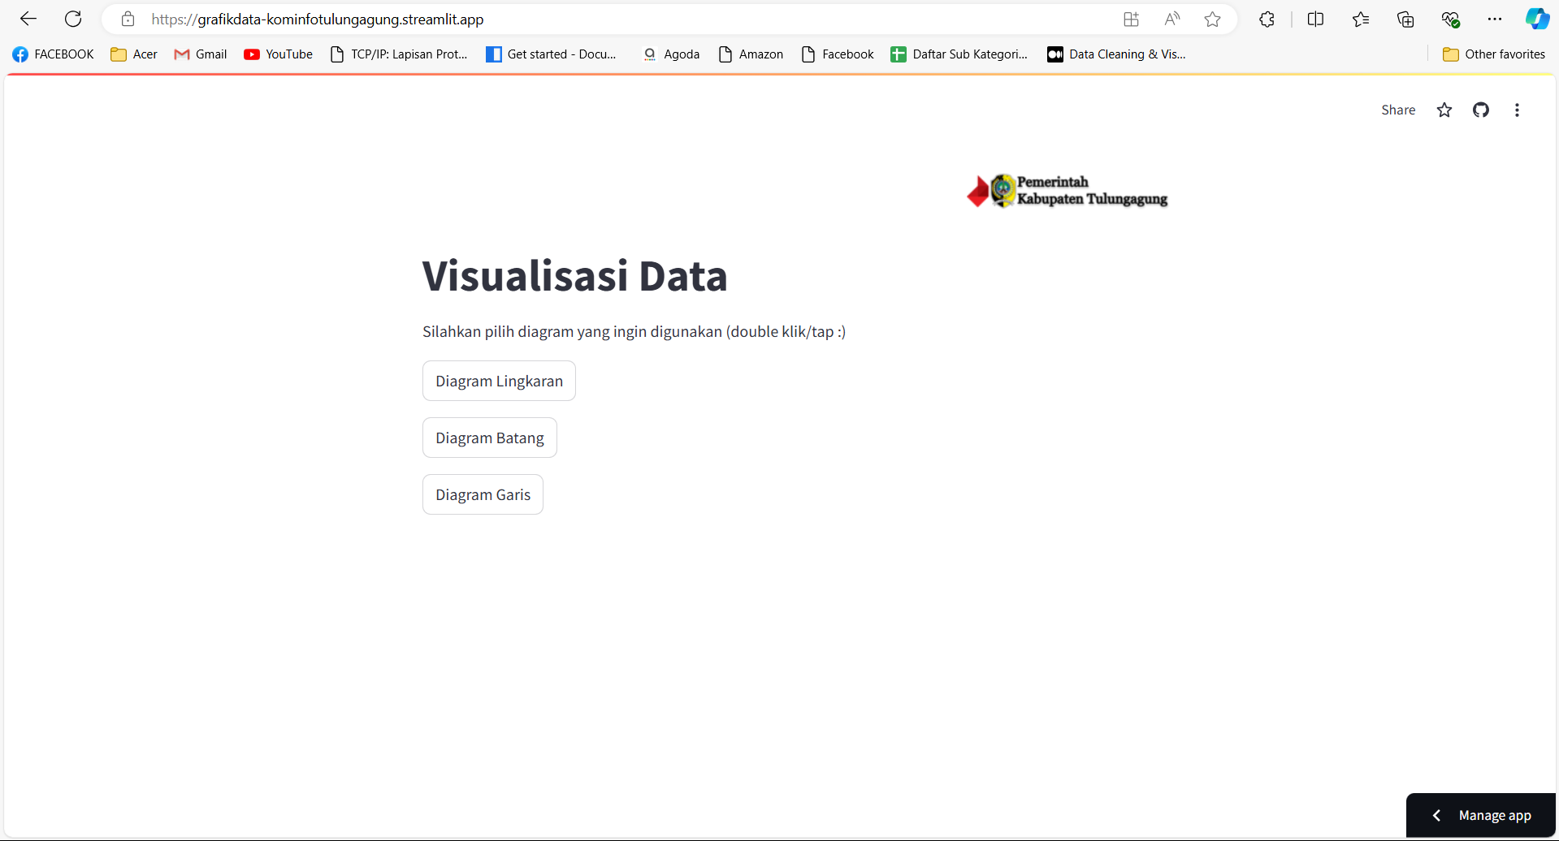

**Gambar 5. Tampilan Utama**

**Kode program 1. Halaman Utama**

import streamlit as st

# Fungsi untuk halaman utama

def halaman_utama():

    # Membuat container untuk kolom kedua dengan gambar di pojok kanan

    with st.container():

        col1, col2 = st.columns([3, 1])

        with col1:

            pass

        with col2:

            st.image("E:/magang/visual/foto/logo.png", width=200)

    # Membuat container untuk kolom pertama

    with st.container():

        st.title("Visualisasi Data \n Silahkan pilih diagram yang ingin digunakan (double klik/tap :)")

        if st.button("Diagram Lingkaran"):

            st.session_state['halaman'] = 'Diagram Lingkaran'

        if st.button("Diagram Batang"):

            st.session_state['halaman'] = 'Diagram Batang'

        if st.button("Diagram Garis"):

            st.session_state['halaman'] = 'Diagram Garis'

# Menentukan halaman yang akan ditampilkan berdasarkan status aplikasi

if 'halaman' not in st.session_state:

    st.session_state['halaman'] = 'utama'

if st.session_state['halaman'] == 'utama':

    halaman_utama()

elif st.session_state['halaman'] == 'Diagram Lingkaran':

    import lingkaran

    lingkaran.tampilkan_halaman()

elif st.session_state['halaman'] == 'Diagram Batang':

    import batang

    batang.tampilkan_halaman()

elif st.session_state['halaman'] == 'Diagram Garis':

    import garis

    garis.tampilkan_halaman()

Pada Kode Program 1 bagian header terdapat logo Pemerintah Kabupaten Tulungagung kemudian pada content terdapat judul lalu dibawah judul terdapat 3 tombol yang mengarah ke halaman diagram lingkaran, diagram batang, dan diagram garis.

1. **Tampilan Digram Lingkaran**

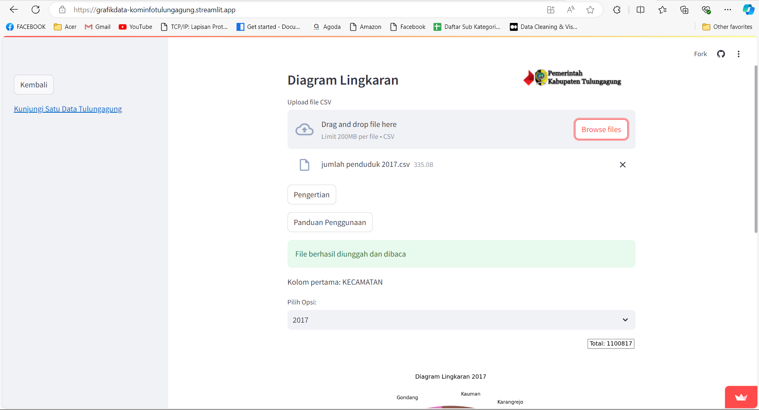

**Gambar 6. Menu Diagram Lingkaran**

**Kode Program 2. Halaman Diagram Lingkaran**

import streamlit as st

import pandas as pd

import matplotlib.pyplot as plt

def tampilkan_halaman():

    # Tombol di sidebar untuk kembali ke halaman utama

    with st.sidebar:

        if st.button("Halaman Utama"):

            st.session_state.halaman = 'utama'

        # Menambahkan tombol untuk menuju halaman satudata.tulungagung.go.id

        st.markdown("[Klik di sini untuk mengunjungi Satu Data Tulungagung](https://satudata.tulungagung.go.id/)")

    # Membuat layout dua kolom

    col1, col2 = st.columns([1, 0.5])

    with col1:

        # Menampilkan tulisan "Diagram Lingkaran"

        st.write("### Diagram Lingkaran")

    with col2:

        # Menampilkan gambar dari folder foto

        st.image("E:/magang/visual/foto/logo.png", width=200)

    # Menampilkan komponen file uploader

    uploaded_file = st.file_uploader("Upload file CSV", type=["csv"])

    if st.button("Pengertian"):

        if st.button("Tutup"):

            st.session_state.show_terms = False

        st.text("Diagram lingkaran atau diagram pie adalah representasi grafis yang berbentuk \n lingkaran yang terbagi menjadi beberapa sektor. Setiap sektor merepresentasikan \n proporsi atau persentase dari suatu kategori terhadap keseluruhan data. Besar \n sudut setiap sektor sebanding dengan besaran data yang diwakilinya.")

    # Menambahkan tombol Syarat dan Ketentuan

    if st.button("Panduan Penggunaan"):

        if st.button("Tutup"):

            st.session_state.show_terms = False

        st.info("Berikut cara penggunaan aplikasi:")

        st.text("1. File harus berformat CSV \n2. Untuk contoh isi file CSV seperti gambar ini :")

        st.image("E:/magang/visual/foto/image.png")

    # Jika file diunggah

    if uploaded_file is not None:

        # Membaca data dari file CSV yang diunggah

        data = pd.read_csv(uploaded_file)

        st.success("File berhasil diunggah dan dibaca")

        # Ekstraksi nama kolom pertama

        kolom_pertama = data.columns[0]

        st.write(f"Kolom pertama: {kolom_pertama}")

        # Ekstraksi data dari kolom pertama

        label_pertama = data[kolom_pertama]

        # Menampilkan daftar opsi yang tersedia

        opsi = data.columns[1:]

        selected_opsi = st.selectbox("Pilih Opsi:", opsi)

        # Ekstraksi jumlah data untuk opsi yang dipilih

        jumlah = data[selected_opsi]

        # Fungsi untuk format angka pada sumbu y

        def format_angka(x, pos):

            return '{:,.0f}'.format(x)

        # Membuat diagram lingkaran

        fig, ax = plt.subplots(figsize=(10, 11))

        ax.pie(jumlah, labels=label_pertama, autopct='%1.1f%%', startangle=140)

        # Menambahkan jumlah total di pojok kanan atas

        total = sum(jumlah)

        ax.text(1.5, 1.5, f'Total: {total}', horizontalalignment='right', fontsize=12, bbox=dict(facecolor='white', alpha=0.5))

        ax.set_title(f'Diagram Lingkaran {selected_opsi}')

        ax.axis('equal')

        # Menampilkan diagram menggunakan Streamlit

        st.pyplot(fig)

    else:

        st.info("Silakan unggah file CSV.")

Pada kode program 2 terdapat sidebar yang berisikan tombol menuju ke halaman utama dan tombol menuju ke satudata.tulungagung.go.id. Dibagian header terdapat logo Pemerintah Kabupaten Tulungagung dan nama diagram. Pada content terdapat tombol upload file CSV jika diklik mengarah ke file manager. Dibawahnya terdapat tombol pengertian jika diklik muncul pengertian diagram lingkaran dan tombol tutup untuk menyembunyikan teks. Dibawahnya terdapat tombol panduan penggunaan jika diklik muncul teks cara penggunaan serta contoh gambar format file CSV dan terdapat tombol tutup untuk menyembunyikan teks dan gambar. Dibawahnya terdapat tombol pemilihan opsi yang berisikan kolom pertama pada file CSV. Untuk bagian terakhir terdapat gambar diagram lingkaran.

1. **Tampilan Digram Batang**

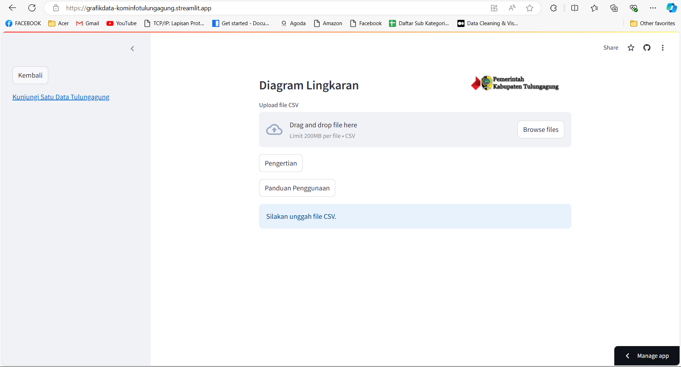

**Gambar 7. Menu Diagram Batang**

**Kode Program 3. Halaman Diagram Batang**

import streamlit as st

import pandas as pd

import matplotlib.pyplot as plt

def tampilkan_halaman():

    # Tombol di sidebar untuk kembali ke halaman utama

    with st.sidebar:

        if st.button("Halaman Utama"):

            st.session_state.halaman = 'utama'

        st.markdown("[Klik di sini untuk mengunjungi Satu Data Tulungagung](https://satudata.tulungagung.go.id/)")

    # Membuat layout dua kolom

    col1, col2 = st.columns([1, 0.5])

    with col1:

        # Menampilkan tulisan "Diagram Lingkaran"

        st.write("### Diagram Lingkaran")

    with col2:

        # Menampilkan gambar dari folder foto

        st.image("E:/magang/visual/foto/logo.png", width=200)

    # Menampilkan komponen file uploader

    uploaded_file = st.file_uploader("Upload file CSV", type=["csv"])

    if st.button("Pengertian"):

        if st.button("Tutup"):

            st.session_state.show_terms = False

        st.text("Diagram batang merupakan representasi grafis data kuantitatif dalam bentuk \n batang-batang tegak atau mendatar. Panjang setiap batang merepresentasikan nilai \n data yang bersesuaian. Diagram batang efektif digunakan untuk membandingkan data \n kategorikal atau ordinal.")

    # Menambahkan tombol Syarat dan Ketentuan

    if st.button("Panduan Penggunaan"):

        if st.button("Tutup"):

            st.session_state.show_terms = False

        st.info("Berikut cara penggunaan aplikasi:")

        st.text("1. File harus berformat CSV \n2. Untuk contoh isi file CSV seperti gambar ini :")

        st.image("E:/magang/visual/foto/image.png")

    # Jika file diunggah

    if uploaded_file is not None:

        # Membaca data dari file CSV yang diunggah

        data = pd.read_csv(uploaded_file)

        st.success("File berhasil diunggah dan dibaca")

        # Ekstraksi nama kolom pertama

        kolom_pertama = data.columns[0]

        st.write(f"Kolom pertama: {kolom_pertama}")

        # Ekstraksi data dari kolom pertama

        label_pertama = data[kolom_pertama]

        # Menampilkan daftar tahun yang tersedia

        opsi = data.columns[1:]  # Mengambil semua kolom kecuali kolom pertama

        selected_opsi = st.selectbox("Pilih Opsi:", opsi)

        # Ekstraksi jumlah penduduk untuk tahun yang dipilih

        jumlah = data[selected_opsi]

        # Membuat diagram batang vertikal

        fig, ax = plt.subplots(figsize=(30, 15))

        bars = ax.bar(label_pertama, jumlah, color='skyblue')

        # Menambahkan judul dan label

        ax.set_title(f'Hasil Diagram Batang {selected_opsi}')

        ax.set_xlabel(kolom_pertama)

        # Menambahkan grid

        ax.grid(True, linestyle='--', alpha=0.7)

        # Menambahkan angka detail di atas batang

        for bar in bars:

            height = bar.get_height()

            ax.annotate(f'{height:,.0f}',

                        xy=(bar.get_x() + bar.get_width() / 2, height),

                        xytext=(0, 3),  # 3 points vertical offset

                        textcoords="offset points",

                        ha='center', va='bottom')

        # Menampilkan diagram batang vertikal menggunakan Streamlit

        st.pyplot(fig)

        # Membuat diagram batang horizontal

        fig, ax = plt.subplots(figsize=(10, 6))

        bars = ax.barh(label_pertama, jumlah, color='lightgreen')

        # Menambahkan judul dan label

        ax.set_title(f'Hasil Diagram Batang {selected_opsi}')

        ax.set_ylabel(kolom_pertama)

        # Menambahkan grid

        ax.grid(True, linestyle='--', alpha=0.7)

        # Menambahkan angka detail di samping batang

        for bar in bars:

            width = bar.get_width()

            ax.annotate(f'{width:,.0f}',

                        xy=(width, bar.get_y() + bar.get_height() / 2),

                        xytext=(3, 0),  # 3 points horizontal offset

                        textcoords="offset points",

                        ha='left', va='center')

        # Menampilkan diagram batang horizontal menggunakan Streamlit

        st.pyplot(fig)

    else:

        st.info("Silakan unggah file CSV.")

Pada kode program 3 terdapat sidebar yang berisikan tombol menuju ke halaman utama dan tombol menuju ke satudata.tulungagung.go.id. Dibagian header terdapat logo Pemerintah Kabupaten Tulungagung dan nama diagram. Pada content terdapat tombol upload file CSV jika diklik mengarah ke file manager. Dibawahnya terdapat tombol pengertian jika diklik muncul pengertian diagram lingkaran dan tombol tutup untuk menyembunyikan teks. Dibawahnya terdapat tombol panduan penggunaan jika diklik muncul teks cara penggunaan serta contoh gambar format file CSV dan terdapat tombol tutup untuk menyembunyikan teks dan gambar. Dibawahnya terdapat tombol pemilihan opsi yang berisikan kolom pertama pada file CSV. Untuk bagian terakhir terdapat gambar diagram batang vertical dan horizontal.

1. **Tampilan Digram Garis**

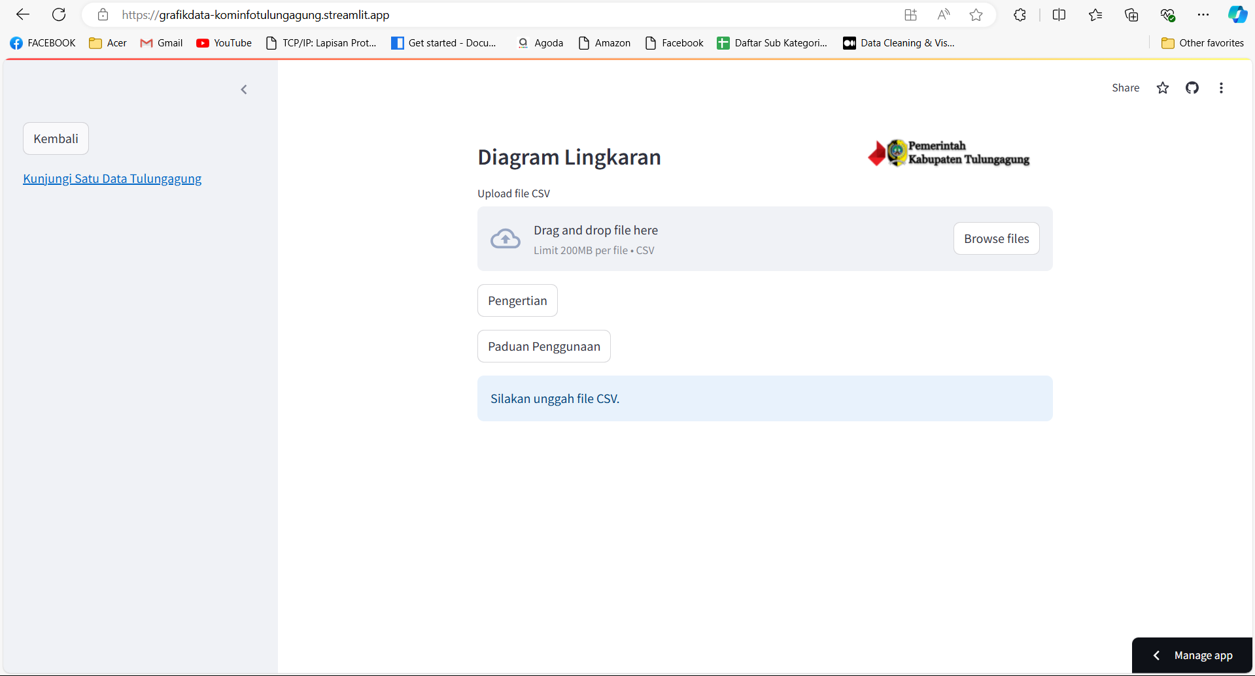

**Gambar 8. Menu Diagram Garis**

**Kode Program 4. Halaman Diagram Garis**

import streamlit as st

import pandas as pd

import matplotlib.pyplot as plt

from matplotlib.ticker import FuncFormatter

def tampilkan_halaman():

    # Tombol di sidebar untuk kembali ke halaman utama

    with st.sidebar:

        if st.button("Halaman Utama"):

            st.session_state.halaman = 'utama'

        st.markdown("[Klik di sini untuk mengunjungi Satu Data Tulungagung](https://satudata.tulungagung.go.id/)")

    # Membuat layout dua kolom

    col1, col2 = st.columns([1, 0.5])

    with col1:

        # Menampilkan tulisan "Diagram Lingkaran"

        st.write("### Diagram Lingkaran")

    with col2:

        # Menampilkan gambar dari folder foto

        st.image("E:/magang/visual/foto/logo.png", width=200)

    # Menampilkan komponen file uploader

    uploaded_file = st.file_uploader("Upload file CSV", type=["csv"])

    if st.button("Pengertian"):

        if st.button("Tutup"):

            st.session_state.show_terms = False

        st.text("Diagram garis adalah representasi grafis data kuantitatif yang disajikan dalam \n bentuk garis. Garis ini menghubungkan titik-titik data yang mewakili nilai-nilai \n pada sumbu x dan sumbu y. Diagram garis umumnya digunakan untuk menunjukkan tren \n atau perubahan suatu data dalam rentang waktu tertentu atau variabel lain.")

    # Menambahkan tombol Syarat dan Ketentuan

    if st.button("Paduan Penggunaan"):

        if st.button("Tutup"):

            st.session_state.show_terms = False

        st.info("Berikut cara penggunaan aplikasi:")

        st.text("1. File harus berformat CSV \n2. Untuk contoh isi file CSV seperti gambar ini :")

        st.image("E:/magang/visual/foto/image2.png")

    # Jika file diunggah

    if uploaded_file is not None:

        # Membaca data dari file CSV yang diunggah

        data = pd.read_csv(uploaded_file)

        st.success("File berhasil diunggah dan dibaca")

        # Ekstraksi data dari dataframe

        horizontal = data.columns[1:].tolist()

        vertikal = data.iloc[0, 1:].values

        kolom_pertama = data.columns[0]

        # Fungsi untuk format angka pada sumbu y

        def format_angka(x, pos):

            return '{:,.0f}'.format(x)

        # Membuat diagram garis

        fig, ax = plt.subplots(figsize=(10, 6))

        ax.plot(horizontal, vertikal, marker='o')

        # Menambahkan angka detail di atas titik data

        for i, value in enumerate(vertikal):

            ax.annotate(f'{value:,.0f}', xy=(horizontal[i], value), xytext=(0, 5), textcoords='offset points', ha='center')

        # Menambahkan judul

        ax.set_title(f'Diagram Garis {kolom_pertama}')

        # Menambahkan grid dan format angka pada sumbu y

        ax.yaxis.set_major_formatter(FuncFormatter(format_angka))

        ax.grid(True)

        # Menampilkan diagram menggunakan Streamlit

        st.pyplot(fig)

    else:

        st.info("Silakan unggah file CSV.")

Pada kode program 3 terdapat sidebar yang berisikan tombol menuju ke halaman utama dan tombol menuju ke satudata.tulungagung.go.id. Dibagian header terdapat logo Pemerintah Kabupaten Tulungagung dan nama diagram. Pada content terdapat tombol upload file CSV jika diklik mengarah ke file manager. Dibawahnya terdapat tombol pengertian jika diklik muncul pengertian diagram lingkaran dan tombol tutup untuk menyembunyikan teks. Dibawahnya terdapat tombol panduan penggunaan jika diklik muncul teks cara penggunaan serta contoh gambar format file CSV dan terdapat tombol tutup untuk menyembunyikan teks dan gambar. Untuk bagian terakhir terdapat gambar diagram garis.

1. **PEMBAHASAN**
2. Masalah yang ditemukan ditempat magang Dinas Komunikasi dan Informatika Kabupaten Tulungagung sebagai berikut :
3. Proses visualisasi data di beberapa bagian masih dilakukan secara manual.
4. Analisis terhadap hasil observasi
5. Analisis kebutuhan

Berdasarkan hasil observasi yang telah dilakukan untuk arsip

dokumen pada

1. Kebutuhan sistem dalam perancangan visualisasi data
2. Kebutuhan perangkat keras

* Laptop/PC
* RAM 16GB
* Processor Intel core I5 gen 11
* OS Windows 11

1. Kebutuhan perangkat lunak

* VScode
* Microsoft Edge

**BAB IV**

**KESIMPULAN DAN SARAN**

1. **KESIMPULAN**

Program magang di Dinas Komunikasi dan Informatika Kabupaten Tulungagung bertujuan untuk memberikan mahasiswa kesempatan menerapkan teori yang telah dipelajari, meningkatkan keterampilan teknis dan non-teknis, serta memahami budaya kerja di instansi pemerintah. Program ini juga bertujuan untuk memperkenalkan mahasiswa pada cara kerja di dunia profesional dan membangun jaringan yang bermanfaat di masa depan, sambil memberikan kontribusi langsung kepada instansi.

Dalam konteks ini, ditemukan beberapa tantangan utama dalam proses visualisasi data di Diskominfo Tulungagung. Proses visualisasi data yang saat ini dilakukan menggunakan Canva memiliki keterbatasan, seperti kurangnya efisiensi dan kemampuan otomatisasi. Diperlukan transisi menuju penggunaan alat yang lebih canggih seperti Python untuk meningkatkan efisiensi, akurasi, dan kemampuan analisis data.

1. **SARAN**

**DAFTAR PUSTAKA**

Sejarah dinas, diakses tanggal 19 agustus 2024 dari

<https://diskominfo.tulungagung.go.id/sejarah/>

Visi dan Misi, diakses tanggal 19 agustus 2024 dari

<https://diskominfo.tulungagung.go.id/visi-dan-misi/>

Struktur organisasi, diakses tanggal 19 agustus dari

<https://diskominfo.tulungagung.go.id/struktur-organisasi/>

Logo Plotly dari

<https://shokoohi.ca/wp-content/uploads/2023/02/Plotly-logo.png>

Logo Python dari

<https://www.python.org/community/logos/>

Logo Pandas dari

<https://pandas.pydata.org/static/img/pandas.svg>

Logo Matplotlib dari

<https://matplotlib.org/stable/_images/sphx_glr_logos2_003.png>

**LAMPIRAN**